面试题—Java基础

1、JDK和JRE有什么区别？

答：JRE是Java运行时环境，包含了Java虚拟机，Java基础类库。是使用Java语言编写的程序运行所需要的软件环境，是提供给想运行Java程序的用户使用的。JDK是Java开发工具包，是程序员使用Java语言编写Java程序所需的开发工具包，是提供给程序员使用的。JDK包含了JRE，同时还包含了编译Java源码的编译器javac。

2、==和equals的区别是什么？

答：==作用于基本数据类型的变量，直接比较其存储的“值”是否相等，如果作用于引用类型的变量，则比较的是所指向的对象的地址；equals方法不能作用于基本数据类型的变量，equals继承Object类，比较的是是否同一个对象，如果没有对equals方法进行重写，则比较的是引用类型的变量所指向的对象的地址；如果对equals方法进行了重写，比较的是所指向的对象的内容。

3、两个对象的hashCode()相同，则equals()也一定为true，对吗？

答：重写equals方法，不重写hashCode方法，当两个对象equals()相等时，它们的hashCode()不一定相等；

重写hashCode方法，不重写equals方法，当两个对象hashCode()相等时，它们的equals()不一定相等；

重写equals方法，同时重写hashCode方法，当两个对象hashCode()相等时，它们的equals()一定相等；

4、final在 java 中有什么作用？

答: final关键字可以用于三个地方。用于修饰类、成员变量和成员方法。

被final关键字修饰的类不能被继承

被final关键字修饰的类属性（成员变量）和类方法（成员方法）不能被覆盖（重写）；

被final关键字修饰的类属性（成员变量）子类不能给他重新赋值了。

5、java中的 Math.round(-1.5) 等于多少？

答：将括号内的数+0.5之后，向下取值，所以Math.round(-1.5)=-1。

Math.floor(-1.5)=-2.0//向下取整；Math.ceil(-1.5)=-1.0//取最小的整数，但不小于自身。

6、String 属于基础的数据类型吗？

答：java中String是个对象，是引用类型。

8种基础数据类型：char,boolean,byte,short,int,long,float,double

对应的包装类：Character,Boolean,Byte,Short,Integer,Long,Float,Double

7、java 中操作字符串都有哪些类？它们之间有什么区别？

答：String、StringBuffer、StringBuilder

区别：String是不可变的对象，每次对String类型的改变时都会生成一个新的对象，StringBuffer和StringBuilder是可以改变对象的;

对于操作效率：StringBuilder > StringBuffer > String

对于线程安全：StringBuffer是线程安全，可用于多线程；StringBuilder是非线程安全，用于单线程；不频繁的字符串操作使用String。反之，StringBuffer和 StringBuilder 都优于String。

8、String str="i"与 String str=new String("i")一样吗？

答：前者是一个变量，在初始化的时候可能一个对象也没有创建；后者因为new关键字，至少在内存中创建了一个对象，所以内存空间不一样。

对象是存放在堆内存，变量是存放在栈内存，一般栈内存是存放对象的地址

9、如何将字符串反转？

答：通过 charAt(int index)返回char值进行字符串拼接；调用StringBuffer中的reverse方法；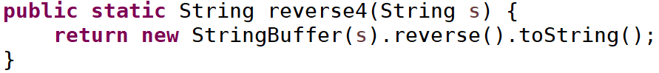；substring()的递归调用；

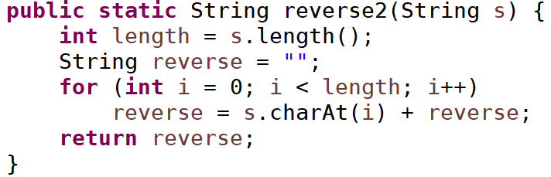 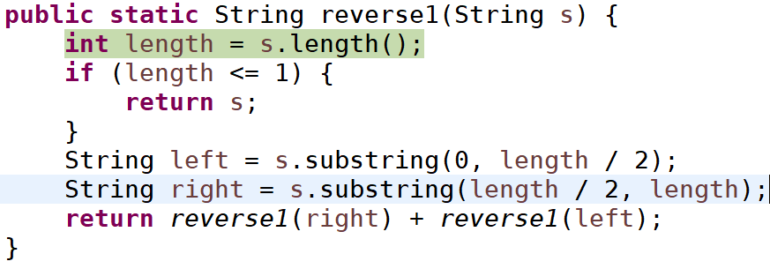

10、String 类的常用方法都有那些？

答：1）和长度有关：int length()得到一个字符串的字符个数

2）和数组有关：byte[] getByte()将一个字符串转换成字节数组

char[] toCharArray()将一个字符串转换成字符数组

String split(String) 将一个字符串按照指定内容劈开

3）和判断有关：boolean equals() 判断两个字符串的内容是否一样

boolean equalsIsIgnoreCase() 忽略大小写的比较两个字符串的内容是否一样

boolean contains() 判断一个字符串里面是否包含指定的内容

boolean startsWith() 判断一个字符串是否以指定的内容开头

boolean endsWith() 判断一个字符串是否以指定的内容结尾

4）和改变内容有关：

String toUpperCase() 将一个字符串全部转换成大写

String toLowerCase() 将一个字符串全部转换成小写

String replace(String,String) 将某个内容全部替换成指定内容

String replaceAll(String,String) 将某个内容全部替换成指定内容，支持正则

String repalceFirst(String,String) 将第一次出现的某个内容替换成指定的内容

String substring(int) 从指定下标开始一直截取到字符串的最后

String substring(int,int) 从下标x截取到下标y-1对应的元素

String trim() 去除一个字符串的前后空格

5）和位置有关：

char charAt(int) 得到指定下标位置对应的字符

int indexOf(String) 得到指定内容第一次出现的下标

int lastIndexOf(String) 得到指定内容最后一次出现的下标

11、抽象类必须要有抽象方法吗？

答：抽象类中不一定要包含抽象方法。反之，类中含有抽象方法，那么类必须声明为抽象类。

12.普通类和抽象类有哪些区别？

答:抽象类不能被实例化；

抽象类不能有构造函数，抽象方法也不能被声明为静态；

抽象类可以有抽象方法；

抽象类的抽象方法必须被非抽象子类继承；

13.抽象类能使用 final 修饰吗？

答：不能，抽象类中的抽象方法是未来继承之后重写方法，而用final修饰的类，无法被继承。

14.接口和抽象类有什么区别？

答：抽象类是被子类继承，接口是被类实现

接口只能做方法申明，抽象类中可以做方法申明，也可以做方法实现

接口里定义的变量只能是公共的静态的常量，抽象类中的变量是普通变量

接口是设计的结果，抽象类是重构的结果

15.java中IO流分为几种？

答：可以分4种。

字节输入流（InputStream）

字节输出流（OutputStream）

字符输入流（Reader）

字符输出流（Writer）

16.BIO、NIO、AIO有什么区别？

答： Java BIO：同步并阻塞，服务器实现模式为一个连接一个线程，即客户端有连接请求时服务器端就需要启动一个线程进行处理，如果这个连接不做任何事情会造成不必要的线程开销，当然可以通过线程池机制改善。

Java NIO：同步非阻塞，服务器实现模式为一个请求一个线程，即客户端发送的连接请求都会注册到多路复用器上，多路复用器轮询到连接有I/O请求时才启动一个线程进行处理。

Java AIO(NIO.2)：异步非阻塞，服务器实现模式为一个有效请求一个线程，客户端的I/O请求都是由OS先完成了再通知服务器应用去启动线程进行处理

17.Files的常用方法都有哪些？

答：createNewFile() 在指定位置创建一个空文件，成功就返回true，如果已存在就不创建，然后返回false。

mkdir() 在指定位置创建一个单级文件夹。

mkdirs() 在指定位置创建一个多级文件夹。

renameTo(File dest) 如果目标文件与源文件是在同一个路径下，那么renameTo的作用是重命名， 如果目标文件与源文件不是在同一个路径下，那么renameTo的作用就是剪切，而且还不能操作文件夹。

delete() 删除文件或者一个空文件夹，不能删除非空文件夹，马上删除文件，返回一个布尔值。

deleteOnExit() jvm退出时删除文件或者文件夹，用于删除临时文件，无返回值。

exists() 文件或文件夹是否存在。

isFile() 是否是一个文件，如果不存在，则始终为false。

isDirectory() 是否是一个目录，如果不存在，则始终为false。

isHidden() 是否是一个隐藏的文件或是否是隐藏的目录。

isAbsolute() 测试此抽象路径名是否为绝对路径名。

getName() 获取文件或文件夹的名称，不包含上级路径。

getAbsolutePath() 获取文件的绝对路径，与文件是否存在没关系。

length() 获取文件的大小（字节数），如果文件不存在则返回0L，如果是文件夹也返回0L。

getParent() 返回此抽象路径名父目录的路径名字符串；如果此路径名没有指定父目录，则返回null。

lastModified()获取最后一次被修改的时间。

static File[] listRoots()列出所有的根目录（Window中就是所有系统的盘符）

list() 返回目录下的文件或者目录名，包含隐藏文件。对于文件这样操作会返回null。

listFiles() 返回目录下的文件或者目录对象（File类实例），包含隐藏文件。对于文件这样操作会返回null。

list(FilenameFilter filter)返回指定当前目录中符合过滤条件的子文件或子目录。对于文件这样操作会返回null。

listFiles(FilenameFilter filter)返回指定当前目录中符合过滤条件的子文件或子目录。对于文件这样操作会返回null。